**Implementasi Metode Ground Plane untuk menvisualisasikan Habitat Kupu-kupu menggunakan Vuforia Augmented Reality**



**ANTONIUS BAGAS ARIL YUDISTIRA**

**Nomor Mahasiswa : 135410070**

**PROGRAM STUDI TEKNIK INFORMATIKA**

**SEKOLAH TINGGI MANAJEMEN INFORMATIKA DAN KOMPUTER AKAKOM YOGYAKARTA**

**2020**

# HALAMAN JUDUL

**Implementasi Metode Ground Plane untuk Menvisualisasikan Habitat Kupu-kupu Menggunakan Vuforia Augmented Reality**

**Diajukan sebagai salah satu syarat untuk menyelesiakan studi jenjang strata satu**

**(S1) Program Studi Sistem Informasi**

**Sekolah Tinggi Manajemen Informatika dan Komputer**

**Akakom**

**Yogyakarta**

**Disusun Oleh**

**ANTONIUS BAGAS ARIL YUDISTIRA**

**Nomor Mahasiswa : 135410070**

**PROGRAM STUDI TEKNIK INFORMATIKA**

**SEKOLAH TINGGI MANAJEMEN INFORMATIKA DAN KOMPUTER AKAKOM YOGYAKARTA**

**2020**

# HALAMAN PERSETUJUAN

|  |  |  |
| --- | --- | --- |
| Judul | : | Implementasi Metode Ground Plane untuk menvisualisasikan Habitat Kupu-kupu menggunakan Vuforia Augmented Reality |
| Nama | : | Antonius Bagas Aril Yudhistira. |
| NIM | : | 135410070. |
| Jurusan | : | Teknik Informatika. |
| Semester | : | Genap 2019 / 2021. |

Telah diperiksa dan disetujui

Yogyakarta, ................................................ 2020

mengetahui

Dosen pembimbing,

Pius Dian Widi Anggoro, S.Si, M.Cs

# HALAMAN PENGESAHAN

**SKRIPSI**

**IMPLEMENTASI METODE GROUND PLAND UNTUK MENVISUALISASIKAN HABITAT KUPU-KUPU MENGGUNAKAN VUFORIA AUGMENTED REALITY**

**Telah dipertahankan di depan Dewan Penguji Skripsi dan dinyatakan diterima untuk memenuhi sebagai syarat guna memperoleh Gelar Sarjana Komputer Sekolah Tinggi Manajemen Informatika dan Komputer YOGYAKARTA**

**Yogyakarta, __________________**

**Mengesahkan**

**Dewan Penguji Tanda Tangan**

1. **Erna Hudianti Pujiarini S.Si., M.Si. ...........................**
2. **Dison Librado, SE, M.Kom. ...........................**

**Mengetahui**

**Ketua Program Studi Teknik Informatika**

**Dini Fakta Sari, S.T.,M.T**

# HALAMAN PERSEMBAHAN

Skrispsi ini dipersembahkan kepada :

1. Orang Tua saya, Anatasius Hermawan dan Dewi Armini yang selalu mensuport, memberikan Do’a, semangat, dengan tak pernah lelah mendidik dan menasehati untuk selalu belajar, beribadah, dan bertanggung jawab.
2. Adik saya yang memberi semangat.
3. Bude saya, Bude Tien, Bude Umi dan Bude Susi yang selalu memberi semangat dan motivasi.
4. Pacar saya Lusita Purnamasari yang selalu memberikan Do’a dan semangat juang.
5. Sahabat, Teman-teman yang selalu membantu dan dukungan.

# MOTTO

Hari ini harus lebih pintar dari hari kemarin

# INTISARI

Teknologi telah banyak dimanfaatkan untuk mengatasi permasalahan-permasalahan dalam kehidupan manusia, perangkat komunikasi saat ini telah mengalami perkembangan teknologi yang sangat signifikan. Selain perkembangan perangkat yang sudah mulai pesat, adapun perkembangan teknologi salah satunya ialah Augmented Reality. Augmented Reality adalah solusi yang ditawarkan untuk mempermudah dalam pengembangan Animasi, film dan terutama perkembangan dunia Game.

Metode Ground Plane mengandalkan detail visual di lingkungan untuk mendeteksi dan melacak objek, serta posisi pengguna. Indikator Permukaan adalah alat Antarmuka pengguna yang berharga untuk memberi tahu pengguna di mana dan kapan mereka dapat menempatkan konten dalam pengaturan mereka, sebagai contoh game yang bertema Real life seperti *“Pokemon GO”*

Hasil dari system akan berupa sebuah aplikasi dengan teknologi Augmented Reality berbasis Mobile yang dapat digunakan untuk memberikan media informasi berupa animasi habitat kupu-kupu secara Real life 3D untuk mersakan nuansa baru dalam hal belajar.

**Kata Kunci :** *Augmented reality, Vuforia, Ground pland.*

# KATA PENGANTAR

Segala syukur dan puji Tuhan Yesus Kristus, oleh karena anugrah-NYA yang melimpah, kemurahan dan kasih setia yang besar akhirnya penulis dapat menyelesaikan penulisan skripsi ini

Skripsi ini merupakan salah satu persyarat untuk memenuhi persyaratan akademis untuk memperoleh gelar sarjana pada jusrusan Teknik Informatika STMIK AKAKOM Yogyakarta. Skripsi ini membahas tentang media pemblajaran dengan tema habitat kupu-kupu untuk bangku taman kanak-kanak dan sekolah dasar.

Penulis mengucapkan terimakasih kepada semua pihak yang telah membantu, membimbing dan memberi petunjuk dalam menyelesaikan skripsi ini. Dengan selesainya laporan skripsi ini penulis mengucapkan terimakasih kepada :

1. Bapak Totok Suprawoto Ir. ,MM., M.T. selaku Ketua Sekolah Tinggi Manajemen Informatika dan Komputer AKAKOM Yogyakarta dan sebagai Pembimbing Mahasisawa.
2. Ibu Dini Fakta Sari, S.T.,M.T selaku Ketua Program Studi Teknik Informatika Sekolah Tinggi Manajemen Informatika dan Komputer AKAKOM Yogyakarta.
3. Bapak Pius Dian Widi Anggoro, S.Si., M.Cs. selaku dosen pembimbing yang telah membimbing, mengarahkan dan membantu dalam penyusunan skripsi.
4. Ibu Indra Yatini Buryadi, S.Kom., M.Kom selaku dosen yang membimbing, mengarahkan dan memberi semangat dalam menyelesaikan skripsi
5. Seluruh dosen Jurusan Teknik Informatika STMIK Akakom Yogyakarta yang telah memberikan ilmu dan pengetahuan yang bermanfaat kepada penulis selama mengikuti perkuliahan di Jurusan Teknik Informatika.
6. Kedua orang tua penulis, ayah dan ibu tercinta terimakasih atas Do’a, dukungan serta motivasi yang telah diberikan kepada penulis selama perkuliahan. Semoga mereka berdua selalu dalam lindungan Tuhan Yesus Kristus yang maha Kasih.
7. Adik saya yang memberi semangat dan Do’a.
8. Bude saya, Bude Tien, Bude Umi dan Bude Susi yang selalu memberi semangat dan motivasi.
9. Pacar saya Lusita Purnamasari yang selalu memberikan Do’a dan semangat juang.
10. Sahabat, Teman-teman yang selalu membantu dan dukungan.

Penulis menyadari bahwa dalam penulisan skripsi ini masih terdapat kekurangan. Oleh karena itu, Kritik dan saran yang sifatnya membangun sangat diharapkan untuk kesempurnaan skripsi ini. Penulis berharap semoga skripsi ini dapat bermanfaat bagi pembaca skripsi.

# DAFTAR ISI

HALAMAN JUDUL ii

HALAMAN PERSETUJUAN iii

HALAMAN PENGESAHAN iv

HALAMAN PERSEMBAHAN v

MOTTO vi

INTISARI vii

KATA PENGANTAR viii

DAFTAR ISI x

DAFTAR GAMBAR xii

DAFTAR TABEL xiv

BAB I PENDAHULUAN 1

1.1 Latar Belakang Masalah 1

1.2 Rumusan Masalah 2

1.3 Ruang Lingkup 3

1.4 Tujuan Penelitian 4

1.5 Manfaat Penelitian 4

BAB II TINJAUAN PUSTAKA DAN DASAR TEORI 5

2.1 Tinjauan Pustaka 5

2.2 Dasar Teori 6

2.2.1 Augmented Reality 6

2.2.2 Android 7

2.2.3 Vuforia SDK 8

2.2.4 Ground Plane 9

2.2.5 Unity 3D 11

2.2.6 Habitat kupu-kupu 12

BAB III METODE PENELITIAN 13

3.1 Analisis Sistem 13

3.1.1 Analisis Kebutuhan Input, Proses, Output 15

3.1.2 Analisis Kebutuhan Software 15

3.1.3 Analisis Kebutuhan Hardware 16

3.2 Perancangan Sistem 17

3.2.1 Use case diagram 17

3.2.2 Class diagram 19

3.2.3 Sequence diagram 20

3.2.4 Activity diagram 23

3.3 Rancangan Antar Muka 24

3.3.1 Tampilan Halaman Utama 25

3.3.2 Tampilan Menu AR Camera 26

3.3.3 Tampilan Menu Petunjuk 27

3.3.4 Tampilan Menu Tentang 28

3.3 Metode Pengujian 29

BAB IV IMPLEMENTASI DAN PEMBAHASAN SISTEM 30

4.1 Implementasi Sistem 30

4.1.1 Implementasi Vuforia kelalam Unity3D 30

4.1.2 Implementasi Ground pland kedalam Unity3D 34

4.1.2 Implementasi Augmented Reality di Unity3D 36

4.2 Pembahasan 38

4.2.1 Hasil Pengujian Aplikasi 38

BAB V KESIMPULAN DAN SARAN 42

5.1 Kesimpulan 42

5.2 Saran 43

DAFTAR PUSTAKA 44

# DAFTAR GAMBAR

Gambar 2.1 Virtuality Continuum ………….…………………………..……………….7

Gambar 2.2 Konsep Dasar Diagram ...………………………………………………..…8

Gambar 3.1 Use Case Diagram ...…………...…………………………………….…...17

Gambar 3.2 Class Diagram ……………………………………………………...……..19

Gambar 3.3 Sequence Diagram AR Camera ...……………………….………………..20

Gambar 3.4 Sequence Diagram Petunjuk ...…………………………….……..……….21

Gambar 3.5 Sequence Diagram Tentang ...……………………………..….…………..22

Gambar 3.6 Activity Diagram AR Camera ……………………………....…………….23

Gambar 3.7 Tampilan Menu Utama ...…………………………………………………25

Gambar 3.8 Tampilan AR Camera Tanpa Objek ………………………………………26

Gambar 3.9 Tampilan Objek3D ……………………………………………………….26

Gambar 3.10 Tampilan Menu Petunjuk ………………………………………………..27

Gambar 3.11 Tampilan Menu Tentang ………………………………………………...28

Gambar 4.1 Tampilan Menu License Manager ………………………………………..31

Gambar 4.2 Tampilan Menu License Manager ………………………………………..32

Gambar 4.3 Tampilan Vuforia Configuration …………………………………………33

Gambar 4.4 Augmented Reality Supported ……………………………………………34

Gambar 4.5 Ground Plane Stage Setting ………………………………………………35

Gambar 4.6 Ground Plane Stage ………………………………………………………35

Gambar 4.7 Plane Finder Setting ………………………………………………………36

Gambar 4.8 Plane Finder Setting ………………………………………………………37

Gambar 4.9 Kode Program Menu AR Camera ………………………………………...38

Gambar 4.10 Hasil Simulasi di dalam Kondisi Terang ………………………………...38

Gambar 4.11 Hasil Simulasi di dalam Kondisi Gelap ………………………………….39

Gambar 4.12 Hasil Simulasi Bidang Datar Terdapat Bayangan ……………………….40

Gambar 4.13 Hasil Simulasi Bidang Datar Tidak Rata ………………………………...40

# DAFTAR TABEL

Tabel 2.1 Tinjauan Pustaka ……………………………………………………………5

# BAB I PENDAHULUAN

## Latar Belakang Masalah

Kupu-kupu adalah serangga terbang yang tergolong ke dalam ordo *Lepidoptera,* kata lepidoptera berasal dari dua kata bahasa yunani yaitu lepis yang berarti sisik dan pteron yang berarti sayap. Kupu-kupu memiliki tubuh ramping, antenna dengan bola kecil di ujung, enam kaki dan sayapnya bisanya berwarna-warni. Habitat merupakan salah satu hal yang tidak dapat dipisahkan dalam kehidupan satwa. Keberadaan satwa di alam sangat tergantung pada kondisi habitat yang mendukung kehidupannya. Telah banyak media informasi yang telah mengangkat habitat kupu-kupu namun kebanyakan hanya berbentuk buku-buku majalah atau poster.

Ground Plane adalah metode dengan kemampuan rekonstruksi 3D baru yang membawa pengalaman interaktivitas untuk augmented reality ke level yang lebih seru. Aplikasi yang didukung oleh Ground Plane ini memungkinkan pengguna untuk menciptakan ruang bermain mereka sendiri di mana karakter permainan dapat berinteraksi dengan dunia nyata dengan cara yang belum pernah dialami sebelumnya; karakter dapat melakukan navigasi pada sekitar, berbenturan dan melompati benda-benda di lingkungan pengguna.Teknologi ini merupakan terobosan besar bagi pengalaman AR, membawa interaktivitas dan keaslian kepada pengguna ke tingkat yang baru.

Vuforia Ground Plane sebagai bagian dari Smart Terrain memungkinkan konten digital ditempatkan pada permukaan horizontal di lingkungan Anda, seperti lantai dan permukaan meja. Ini mendukung deteksi dan pelacakan permukaan horizontal, dan juga memungkinkan Anda untuk menempatkan konten di udara menggunakan Anchor Points.

Ground Plane menyediakan solusi ideal bagi pengembang untuk menciptakan pengalaman Augmented Reality mulai dari aplikasi Pembelajaran di bidang pendidkan hingga game dan visualisasi desain. Oleh karena itu munculah ide untuk mengangkat topik ini sebagai bahan pembuatan Augmented Reality yang mudah digunakan serta mudah dipahami oleh anak.

## Rumusan Masalah

Berdasarkan latar belakang masalah yang akan dibahas dalam penelitian ini adalah bagaimana membangun aplikasi Augmented Reality dengan menerapkan metode ground plane untuk mendeteksi dan menampilkan objek tiga dimensi di lingkungan dunia virtual.

## Ruang Lingkup

Dari latar belakang yang telah di jelaskan di atas, berikut adalah ruang lingkup dari projek akhir ini:

1. Menggunakan *Blender 2.77 2016* sebagai perancang objek tiga dimensi.
2. Menggunakan Unity3D untuk membuat augmented reality.
3. Menggunakan framework vuforia digunakan untuk develop augmented reality.
4. Menggunakan metode ground plane untuk interaksi objek nyata.
5. Augmented Reality disini dibuat dengan memanfaatkan media datar atau permukaan horizontal..
6. Habitat kupu-kupu yang ditampilkan adalah pepohonan, bebatuan dan kupu-kupu.
7. Pergerakan kupu-kupu dengan metode ground plane mengelilingi bebatuan dan pepohonan sebagai habitatnya.
8. Menggunakan device android 6.0.1 Marshmallow untuk menampilkan objek tiga dimensi.

## Tujuan Penelitian

Tujuan penelitian ini adalah mencari posisi kamera dan pencahayaan yang tepat supaya bidang datar dapat dideteksi dengan menggunakan kamera tunggal.

## 1.5 Manfaat Penelitian

Manfaat penelitian ini di gunakan sebagai sarana belajar untuk anak usia dini untuk lebih mengenal habitat kupu kupu.

# BAB II TINJAUAN PUSTAKA DAN DASAR TEORI

## 2.1 Tinjauan Pustaka

**Tabel 2.1 Tinjauan Pustaka**

|  |  |  |  |
| --- | --- | --- | --- |
| **Penulis** | **Metode AR** | **Lauran** | **Objek** |
| Wahyu Garbo Pratomo  (2017) | Animasi Rigging | animasi rigging perilaku hewan dan | Paus, Serigala, Kura-kura, Belalang. |
| Mast Imam Usman (2015) | Multiple marker | Proses pergerakan model kerangka tubuh manusia. | Kerangka Tubuh Manusio |
| Dara Cinthia Sari(2016) | Scale invariant transform (SIFT) | Proses pemindaian citra pada aplikasi augmented reality | Penghalusan Citra |
| Selamet Budiyanto (2012) | Markeless face tracking | AR Face Tracking Indentitas diri sendiri | Wajah manuisia. |
| Firda Soraya(2013) | Marker based tracking | AR buku edukasi anak | Buku Edukasi |

Dari tinjauan pustaka perbedaan yang ada antara penelitian yang sudah dilakukan adalah pergerakan objek dan metode, dengan metode smart terrain objek dapat bergerak bebas secara acak atau di atur pergerakannya, selama masih di lingkungan objek nyata 3D yang telah ipindai oleh kamera AR.

## 2.2 Dasar Teori

### 2.2.1 Augmented Reality

*Augmented Reality* adalah teknologi yang menggabungkan benda maya dua dimensi dan ataupun tiga dimensi ke dalam sebuah lingkungan nyata tiga dimensi lalu memproyeksikan benda-benda maya tersebut dalam waktu nyata (real time). Selain menambahkan benda maya dalam lingkungan nyata, realitas tertambah juga berpotensi menghilangkan benda-benda yang sudah ada. Menambah sebuah lapisan gambar maya dimungkinkan untuk menghilangkan atau menyembunyikan lingkungan nyata dari pandangan pengguna.

Menurut Ronald T. Azuma (1997), *Augmented Reality* adalah penggabungan benda-benda nyata dan maya di lingkungan nyata,berjalan secara interaktif dalam waktu nyata, dan terdapat integrasi antar benda dalamtiga dimensi, yaitu benda maya terintegrasi dalam dunia nyata. Ia juga mendefinisikan *Augmented Reality* sebagai sistem yang memiliki karakteristik sebagai berikut :

1. Menggabungkan lingkungan nyata dan virtual.

2. Berjalan secara interaktif dalam waktu nyata.

3. Berintegrasi dalam tiga dimensi (3D).

Paul Milgram dan Fumio Kishino (1994) mengenalkan Milgram’s RealityVirtuality Continuum pada tahun 1994 dapat dilihat pada Gambar 2.1. Mereka mendeskripsikan bahwa terdapat celah yang menjadi pemisah antara lingkungan nyata dan lingkungan virtual.Diantara kedua lingkungan tersebut terdapat dua bagan yang menjadi jembatan yang memiliki kecenderungan yang berbeda.Dua bagan tersebut yaitu *Augmented Reality* dan *Augmented Virtuality.* Posisi kedua bagan tersebut berbeda untuk *Augmented Reality* cenderung lebih dekat kepada lingkungan nyata, sedangkan *Augmented Virtuality* cenderung lebih dekat kepada lingkungan virtual. ( Milgram dan Kishino ,1994)

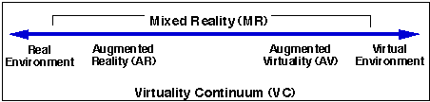

**Gambar 2.1 Virtuality Continuum**

### 2.2.2 Android

*Android* adalah [sistem operasi](https://id.wikipedia.org/wiki/Sistem_operasi) berbasis [Linux](https://id.wikipedia.org/wiki/Linux) yang dimodifikasi untuk perangkat bergerak (*mobile device*) yang terdiri dari system operasi, middleware, dan aplikasi-aplikasi utama. Awalnya, android dikembangkan oleh Android Inc. Perusahaan ini kemudian dibeli oleh Google pada tahun 2005. System operasi Android kemudian diluncurkan bersama dengan dibentuknya organisasi Open Handset Al-liance tahun 2007. Selain Google, beberapa nama-nama besar juga ikut serta dalam Open Handset Alliance, antara lain Motorola, Samsung, LG, Sony Ericsson, T-Mobile, Vodafone, Thosiba, dan Intel. (Zamrony P. Juhara, 2016)

### 2.2.3 Vuforia SDK

*Vuforia SDK* adalah Augmented reality software development Kit (SDK) untuk perangkat mobile yang memungkinkan pembuatan aplikasi AR. SDK Vuforia juga tersedia untuk digabungkan dengan unity yaitu bernama Vuvoria AR Extension for Unity. Vuvoria merupakan SDK yang di sediakan oleh Qualcomm untuk membantu para developer membuat aplikasi-aplikasi augmented reality (AR) di mobile phones (iOS, Android). SDK Vuforia sudah dipakai dibeberapa aplikasi-aplikasi mobile untuk kedua platform tersebut. (Achmad Asrori, 2014)

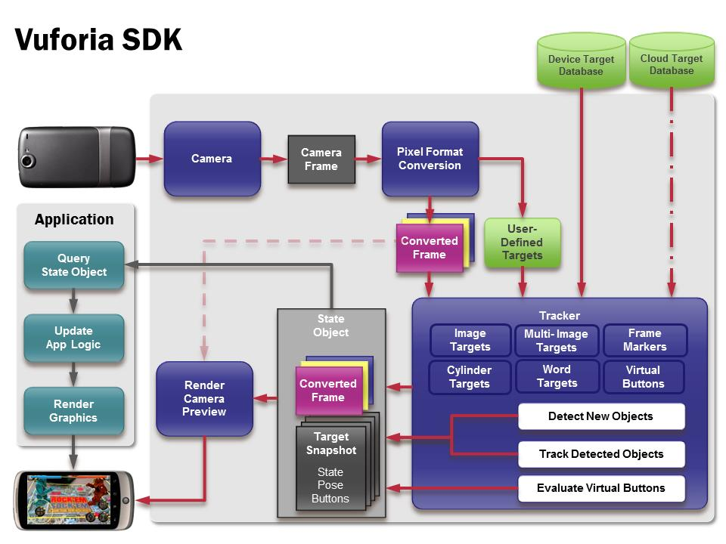

**Gambar 2.2 Konsep Dasar Vuforia SDK**

### 2.2.4 Ground Plane

Vuforia Ground Plane sebagai bagian dari Smart Terrain memungkinkan konten digital ditempatkan pada permukaan horizontal di lingkungan Anda, seperti lantai dan permukaan meja. Ini mendukung deteksi dan pelacakan permukaan horizontal, dan juga memungkinkan Anda untuk menempatkan konten di udara menggunakan Anchor Points. Ground Plane menyediakan solusi ideal bagi pengembang untuk menciptakan pengalaman Augmented Reality mulai dari aplikasi pembelajaran di bidang pendidikan hingga game dan visualisasi desain.

Ground Plane mengandalkan detail visual di lingkungan untuk mendeteksi dan melacak objek, serta posisi pengguna. Indikator Permukaan adalah alat Antarmuka pengguna yang berharga untuk memberi tahu pengguna di mana dan kapan mereka dapat menempatkan konten dalam pengaturan mereka. Sampel-sampel Vuforia Ground Plane menunjukkan penggunaan Indikator Permukaan dan menunjukkan cara mengubah presentasinya untuk mencerminkan kondisi permukaan.

1. **Lingkungan yang Didukung**

Ground Plane paling cocok untuk pengalaman tablet di permukaan horizontal dalam pengaturan statis yang cukup terang dengan kondisi pencahayaan yang stabil. Permukaan reflektif dan transparan bukanlah kandidat yang baik untuk digunakan dengan Smart Terrain karena tampilan permukaan tersebut berubah berdasarkan posisi pengguna.

Setelah setting dipentaskan, elemen-elemennya harus tetap statis. Mengubah geometri atau susunan panggung (tabel) atau penataan alat peraga (benda) di atas panggung akan merusak pelacakan.

Secara umum, Ground Plane telah dirancang untuk bekerja dengan berbagai permukaan horizontal yang biasa ditemukan di rumah dan di kantor. Permukaan panggung yang ideal adalah polos atau menyajikan kerapatan fitur seragam, dan harus terlihat secara visual dari permukaan yang berdekatan.

1. **Bagaimana Ground Plane Bekerja**

Ground Plane merekonstruksi, mengenali, dan melacak benda fisik dan permukaan horizontal. Ground Plane mengandalkan detail visual di lingkungan untuk mendeteksi dan melacak objek, serta posisi pengguna di sekitra. Indikator Permukaan adalah alat antarmuka pengguna yang berharga untuk memberi tahu pengguna di mana dan kapan mereka dapat menempatkan konten dalam pengaturan mereka

Ada tiga fase untuk pengalaman Terrain Smart:

1. Tahap pementasan dimana pengguna menyiapkan area pementasan untuk digunakan.
2. Fase pemindaian di mana panggung atau permukaan horizontal yang digunakan dalam pengaturan ditangkap dan direkonstruksi oleh pelacak Ground Plane.
3. Fase pelacakan di mana medan diperbesar secara real-time oleh pemandangan Persatuan yang telah Anda kembangkan.

### 2.2.5 Unity 3D

Unity 3D merupakan salah satu software untuk mengembangkan game 3D dan selain itu juga merupakan software atau aplikasi yang interaktif dan atau dapat juga digunakan untuk membuat animasi 3 dimensi. Unity lebih tepat dijelaskan sebagai salah satu software untuk mengembangkan video game atau disebut juga game engine. Editor pada Unity dibuat degan user interface yang sederhana. Editor ini dibuat setelah ribuan jam yang mana telah dihabiskan untuk membuatnya menjadi nomor satu dalam urutan rankking teratas untuk editor game. Grafis pada unity dibuat dengan grafis tingkat tinggi untuk OpenGL dan directX. Unity mendukung semua format file, terutamanya format umum seperti semua format dari art applications. Unity cocok dengan versi 64-bit dan dapat beroperasi pada Mac OS x dan windows dan dapat menghasilkan game untuk Mac, Windows, Wii, iPhone, iPad dan Android.

### 2.2.6 Habitat kupu-kupu

Kupu-kupu adalah serangga terbang yang tergolong ke dalam ordo *Lepidoptera,* kata lepidoptera berasal dari dua kata bahasa yunani yaitu lepis yang berarti sisik dan pteron yang berarti sayap. Kupu-kupu memiliki tubuh ramping, antenna dengan bola kecil di ujung, enam kaki dan sayapnya bisanya berwarna-warni.

Habitat merupakan salah satu hal yang tidak dapat dipisahkan dalam kehidupan satwa liar. Keberadaan satwa liar di alam sangat tergantung pada kondisi habitat yang mendukung kehidupannya. Kondisi habitat akan menentukan komposisi dan distribusi suatu satwa liar. Satwa liar dapat menempati suatu habitat apabila suberdaya yang dibutuhkan oleh satwa seperti makan, minum dan tempat berlindung dapat dipenuhi. Apabila terjadi gangguan pada suatu habitat atau terjadi perubahan pada salah satu komponen habitat, maka akan menyebabkan habitat tersebut tidak cocok lagi untuk dihuni.

# 

# BAB III METODE PENELITIAN

## Analisis Sistem

Aplikasi Augmented Reality yang telah dirancang menggunakan Unity 3D dapat digunakan atau dapat diimplementasikan dalam aplikasi mobile harus dengan menggunakan sebuah library, libray tersebut yaitu berupa Vuforia SDK untuk Android, dimana didalam library tersebut berupa fungsi fungsi yang digunakan untuk memanggil scenario AR serta menyertakan class Component untuk mengatur segala inisialisasi pada framelayout dan untuk mengatur segala aktivitas aplikasi mobile, sehingga aplikasi dapat di compile di sistem operasi android.

Objek 3D yang tersimpan di sistem adalah Pepohonan dengan objek nyata 3D balok sebagai medianya, bebatuan dengan objek nyata 3D silinder sebagai medianya, dan objek kupu-kupu. Pepohonan dan bebatuan akan menjadi habitat dari kupu-kupu tersebut. Media yang dibutuhkan untuk system adalah bidang datar sepeti meja, marker dan objek nyata 3D sepeti balok dan silinder yang sudah di load pada engine Unity3D. Proses system berjalan ketika cameraAR memindai marker dan objek balok dan silinter Model 3D yang akan ditampilkan di-load terlebih dahulu pada engine Unity3D. Agar aplikasi dapat menampilkan objek 3D tertentu tanpa merubah atau membangun ulang aplikasi, diperlukan sebuah file format .FBX untuk menentukan objek 3D yang akan diload di Unity3D. Pembuatan objek 3D ,texture menggunakan engine Blender, setelah di buat lalu diekspor ke format .FBX agar dapat dieksport melalui Unity3D.

### Analisis Kebutuhan Input, Proses, Output

Analisi yang di butuhkan untuk menghasilkan aplikasi maka dibutuhkan analisis system yang meliputi:

* 1. Input : memasang bidang datar atau permukaan horizontal dengan pencahayaan yang stabil tidak terlalu terang dan tidak terlalu gelap.
  2. Proses : CameraAR melakukan pemindaian, di mana akan memindai mana permukaan horizontal yang dapat digunakan. .
  3. Output : Simulasi habitat kupu-kupu yang didalamnya terdapat objek kupu-kupu, objek pepohonan dan objek bebatuan.

### Analisis Kebutuhan Software

Perangkat yang di gunakan dalam sebuah sistem merupakan kumpulan perintah-perintah yang diberikan kepada perangkat keras agar saling berinteraksi untuk melakukan suatu tugas. untuk membuat sebuah aplikasi augmented reality maka di butuhkan sebuah software yang meliputi :

1. Sistem Operasi Windows 10 professional
2. Android SDK veris 6.0 Marshmallow
3. Vuforia SDK versi 9.2.7
4. JDK 9.0.1 Windows x64
5. Unity 3D versi 2019.3.3fi

### Analisis Kebutuhan Hardware

Hardware komputer ini merupakan spesifikasi minimum yang di gunakan untuk membuat aplikasi Augmented Reality :

1. Spesifikasi minimal Komputer .
2. Prosesor 2.40Ghz
3. Ram 2 GB
4. Graphics Card : 2 GB
5. Hardisk 300 GB
6. Spesifikasi minimal Smartphone.
7. OS Android : 5.0 Lolipop
8. RAM : 2 GB
9. Memory Internal : 8 GB
10. Single camera 5 Megapixel

## Perancangan Sistem

Dalam membangun sistem augmented reality maka harus melakukan perancangan system yang mana dalam proses pembelajaran agar mudah dipahami maka diperlukan perancanga system yang meliputi perancangan proses menggunakan diagram *UML* meliputi use case diagram, class diagram, sequence diagram dan activity diagram serta perancang antarmuka system yang akan menjaditujuan dalam tahap pengembangan system serta perancangan markerless yang di gunakan sebagai penanda untuk menampilkan object 3D.

### Use case diagram

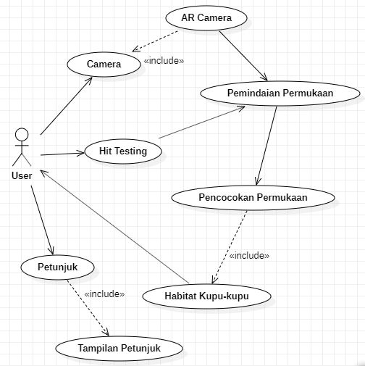

**Gambar 3.1 Use Case Diagram**

Gambar 3.1 menunjukan usecase diagram dari sistem aplikasi yang mana hanya di gunakan oleh user. dimana user dapat mengakses semua yang ada di dalam sistem aplikasi dan user dapat memilih menu yang telah tersedia di aplikasi yaitu menu ARCamera, Petunjuk, Tentang. Dalam menu ARCamera user dapat langsung mengarahkan kamera ke gambar marker yang telah tersedia*, ARCamera* yang dimana usermembuka menu ARCamera yang digunakan untuk memuat (*load*) kamera pada perangkat *smartphone* android, kemudian *user* menyorot kamera ke *marker* dan *objek nyata 3D* yang sudah ada di dalam database agar terdeteksi, apabila gambar marker terdeteksi maka system akan menampilkan Object3D yang berdiri di atas marker. Setelah marker terdeteksi ,system akan menampilkan objek kupu-kupu dan lingkungannya yang nantinya akan dimuat dilayar peangkat *smartphone* android untuk kemudian ditampilkan kepada *user*. dan di menu Petunjuk user dapat melihat cara menggunakan aplikasi tersebut dan jika user tidak mempunyai gambar marker dan objek nyata 3d maka bisa download terlebih dahulu dan membuat sendiri objek nyata 3d sesuai petunjuk.

### Class diagram

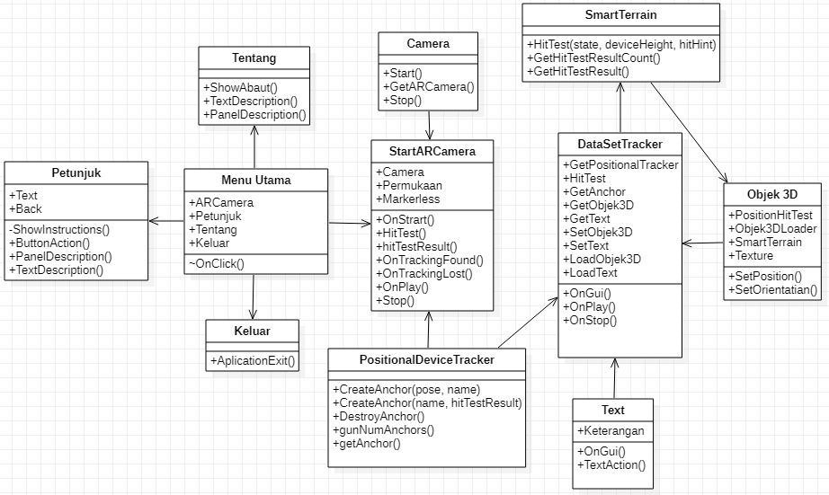

**Gambar 3.2 Class Diagram**

Gambar 3.2 menunjukan Class Diagram dimana terdapat beberapa *class menu* yang terhubung ke *class Menu Utama*. Untuk class menu utamamemiliki beberapa *class* yang terhubung antara lain adalah *ARCamera, Petunjuk, Tentang, dan Keluar*. Didalam *class ARCamera* terdapat *beberapa class* yang nantinya *class* inilah yang menangani menu untuk menampilkan *Augmented* Reality dimana di dalam.nya terdapat class yaitu camera, Position device tracker, Smart terrain dan Data set tracker. Class Camera untuk mendeteksi seluruh citra yang berada pada lingkup.nya. Position Device Tracker merupakan kelas utama dari package vuforia yang berfungsi untuk melakukan traking permukaan atau bidang datar yang telah di scann oleh ARkamera. Data Set Tracker berfungsi untuk menangani event yang ada pada database pada lingkungan vuforia. Dataset ini kumpulan data image yang telah di upload ke database vuforia lalu di simpan di database ponsel. *License key* ini untuk membandingkan fitur alami pada pacpage unity terhadap *database resource* yang telah didaftarkan (diupload) sebelumnya.

### Sequence diagram

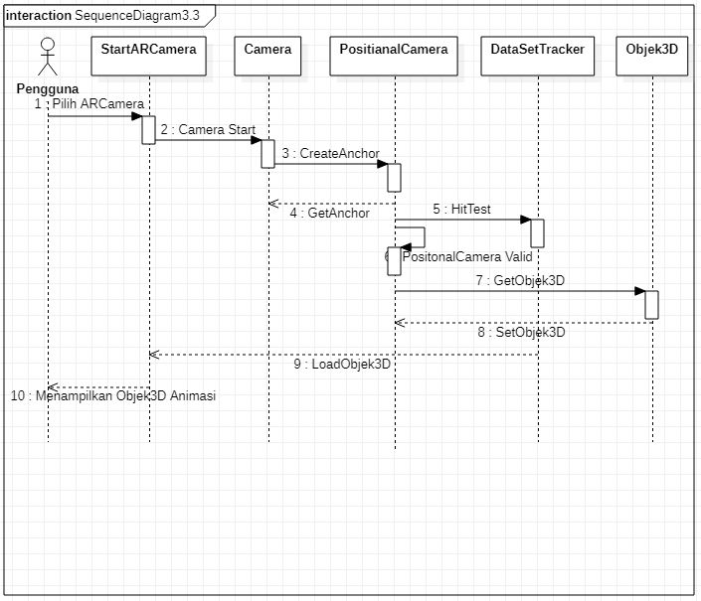

**Gambar 3.3 Sequance diagram menampilkan AR Camera**

Gambar 3.3 *menunjukan Sequance* *Diagram ARCamera yang dimana user* membuka menu ARCamera yang digunakan untuk memuat (*load*) kamera pada perangkat *smartphone* android, kemudian *user* menyorot kamera ke *permukaan* atau bidang dataryang sudah ada di dalam database agar terdeteksi, apabila permukaan bidang datar terdeteksi maka system akan menampilkan Object3D tepat diatas permukaan bidang datar. Setelah permukaan terdeteksi ,system akan menampilkan objek kupu-kupu dan lingkungannya yang nantinya akan dimuat dilayar peangkat *smartphone* android untuk kemudian ditampilkan kepada *user*.

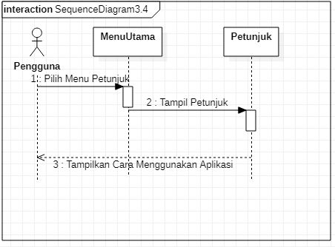

**Gambar 3.4 Sequance diagram menampilkan Petunjuk**

Gambar 3.4 menunjukan sequance diagram petunjuk dimana user memilih menu petunjuk dan sistem akan menampilkan informasi cara menggunakan aplikasi augmented reality .

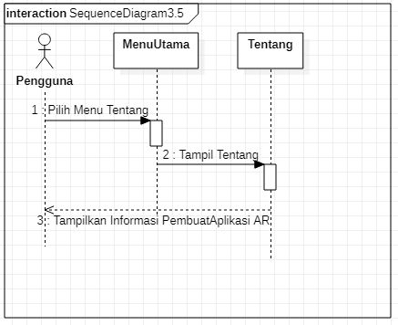

**Gambar 3.5 Sequance diagram menampilkan Tentang**

Gambar 3.5 menunjukan sequance diagram Tentang dimana user memilih menu Tentang dan sistem akan menampilkan informasi pembuat aplikasi augmented reality berbasis android.

### Activity diagram

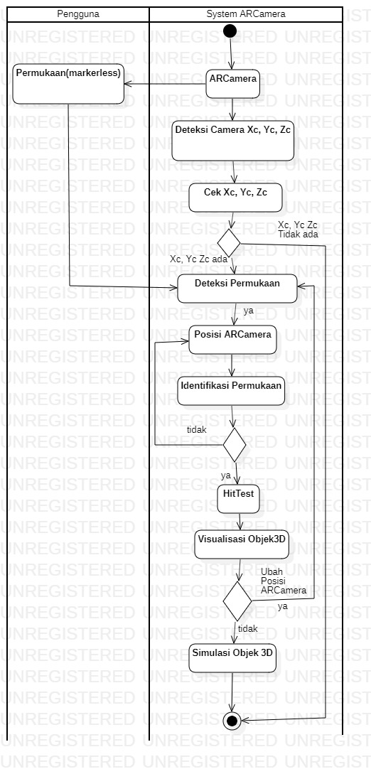

**Gambar 3.6 Activity Diagram ARCamera**

Gambar 3.6 menunjukan activity diagram dimana system menampilkan menu utama dan pengguna memilih menu AR Camera. system menjalankan camera Xc, Yc, Xc lalu chack keberadaan kamera jika kamera tidak ada maka slesai dan jika kamera Xc, Yc, Zc ada maka akan mendeteksi seluruh citra yang berada di dalam lingkupnya kemudian system akan mencari posisi dan orientasi yang akan di lakukan pencocokan permukaan bidang datar yang di deteksi dengan marker di dalam database ponsel, setelah itu system mengidentifikasi ketersediaan letak bidang datar jika tidak di temukan maka system tidak diolah, jika system di temuakan maka akan melakukan rendering object 3D dan akan menampilkan visualisasi objeck 3D. ketika objek 3D di sentuh maka akan bergerak secara random di sekitar objek lain, di situlah smart terrain bekerja ketika objek bergerak mengelilingi objek lain.

## 3.3 Rancangan Antar Muka

Rancangan interface untuk merancang kebutuhan system berdasarkan rancangan system yang telah dilakukan dan memberikan gambaran aplikasi yang akan di buat atau di gunakan oleh pengguna.

### 3.3.1 Tampilan Halaman Utama

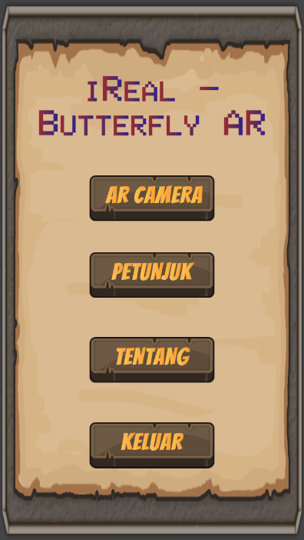

**Gambar 3.7 Tampilan Menu Utama**

Gambar 3.7 merupakan rancangan interface menu utama yang mengacu pada use case diagram gambar 3.1 dimana terdapat empat button yaitu AR Camera, Petunjuk, Tentang dan Keluar. Apabila pengguna memilih menu *AR Camera* maka system akan mengarahkan ke camera smartphone yang akan digunakan untuk mendeteksi permukaan bidang datar dan akan menampilkan Augmented Reality. Selanjutnya tombol *Petunjuk* di gunakan untuk melihat cara menggunakan aplikasi augmented reality. Kemudian *Tentang* untuk menampilkan informasi pembuat aplikasi aufmented reality dan tombol *Keluar* untuk keluar dari aplikasi.

### 3.3.2 Tampilan Menu AR Camera

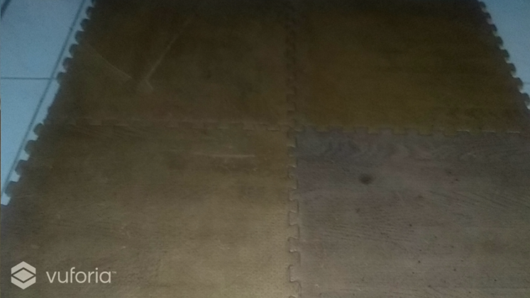

**Gambar 3.8 Tampilan ARCamera Tanpa Objek**

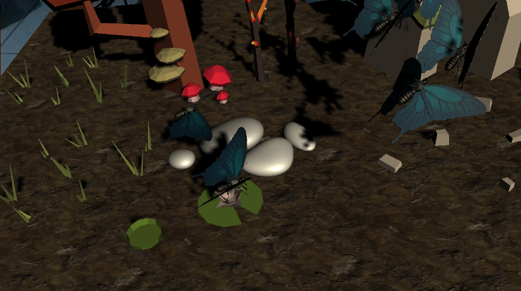

**Gambar 3.9 Tampilan Augmented Reality Objek3D**

Gambar 3.8 menunjukan pengguna mengarahkan kamera kea rah permukaan bidang datar jika permukaan bidang datar yang ditangkap oleh kamera sesuai dengan pencahayaan makan akan muncul kursor berupa persegi dan ketikan kursor itu di tekan kan menampilkan keluaran berupa Objek3D habitat kupu-kupu tepat diatas permukaan bidang datar, jika kursor tidak muncul di atas permukaan maka objek tidak akan menampilkan augmented reality.

### 3.3.3 Tampilan Menu Petunjuk

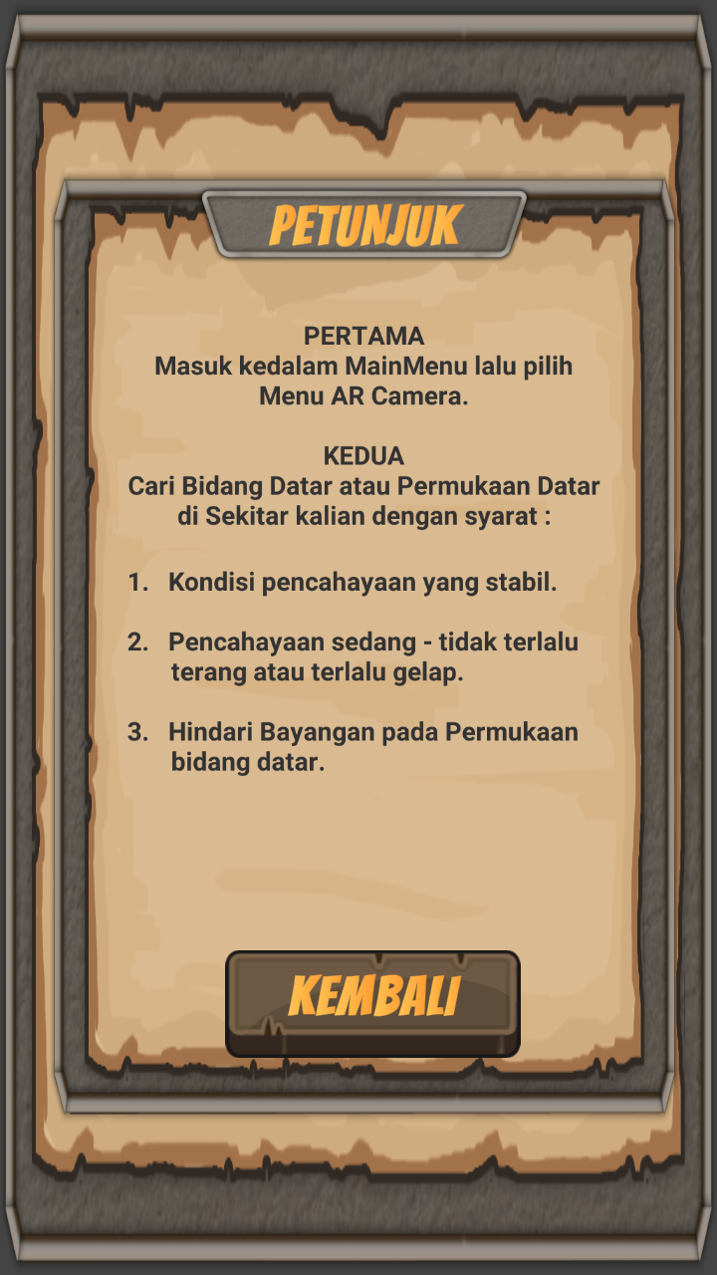

**Gambar 3.10 Tampilan Menu Petunjuk**

Gambar 3.10 merupakan tampilan dari menu petunjuk untuk membantu pengguna awam menjalankan aplikasi ini, isi petunjuk dibuat sesederhana mungkin agar mudah dimengerti, di tambahkan Tombol kembali berfungsi untuk kembali ke Menu Utama.

### 3.3.4 Tampilan Menu Tentang

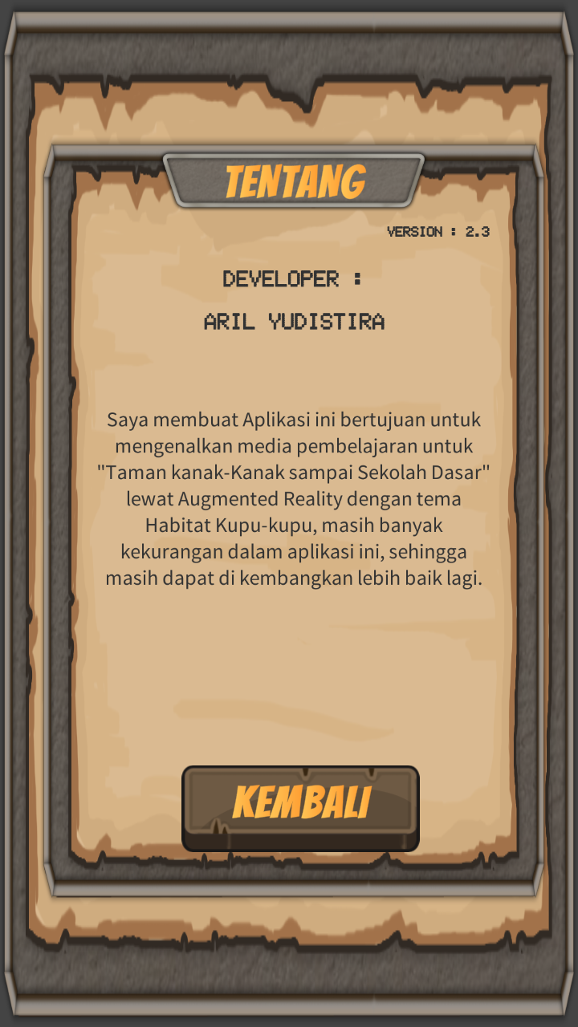

**Gambar 3.11 Tampilan Menu Tentang**

Gambar 3.11 merupakan tampilan dari menu Tentang yang berisi nama pembuat aplikasi, versi aplikasi dan alasan kenapa pembuat merancang aplikasi tersebut. Tombol kembali berfungsi untuk kembali ke Menu Utama.

## Metode Pengujian

Metode Pengujian dengan melakukan pengaturan posisi ARCamera, pencahayaan dan texture lokasi untuk menemukan permukaan bidang datar yang dapat di deteksi oleh ARCamera dengan menggunakan smartphone yang hanya memiliki single camera. Pengujian ini akan menampilkan objek 3D jika permukaan bidang datar terdeteksi oleh ARCamera, jika permukaan bidang datar tidak ditemukan atau tidak terdeteksi maka objek 3D tidak akan muncul. Beberapa pengujian yang dilakukan yaitu :

1. ARCamera mendeteksi permukaan bidang datar di kondisi pencahayaan yang terang.
2. ARCamera mendeteksi permukaan bidang datar di kondisi pencahayaan yang Gelap.
3. ARCamera mendeteksi permukaan bidang datar di kondisi dimana terdapat bayangan di permukaan bidang datar.
4. ARCamera mendeteksi permukaan bidang datar di kondisi permukaan tidaak rata.

# BAB IV IMPLEMENTASI DAN PEMBAHASAN SISTEM

## 4.1 Implementasi Sistem

Pada bagian bab ini akan di jelaskan bagaimana aplikasi augmented reality Habitat Kupu-kupu ini di implementasikan, maka diperlukan perancangan terlebih dahulu agar aplikasi dapat berjalan dengan baik dan terstruktur

### 4.1.1 Implementasi Vuforia kelalam Unity3D

Pada bagian ini vuforia lisensi harus dimasukan kedalam unity sebagai database aplikasi, Manajer Lisensi ini memberikan alat dan informasi yang di butuhkan untuk membuat dan mengelola lisensi. Mengembangkan atau menggunakan aplikasi, harus memerlukan kunci lisensi. Pengecualian untuk ini adalah pengembang Unity yang tidak perlu bekerja dengan target.

Setiap kunci lisensi hanya dapat digunakan dalam satu aplikasi. Jika membuat aplikasi lain perlu membuat kunci lisensi unik untuk setiap aplikasi Vuforia Engine yang sedang di kembangkan.

1. **Licese Manager**

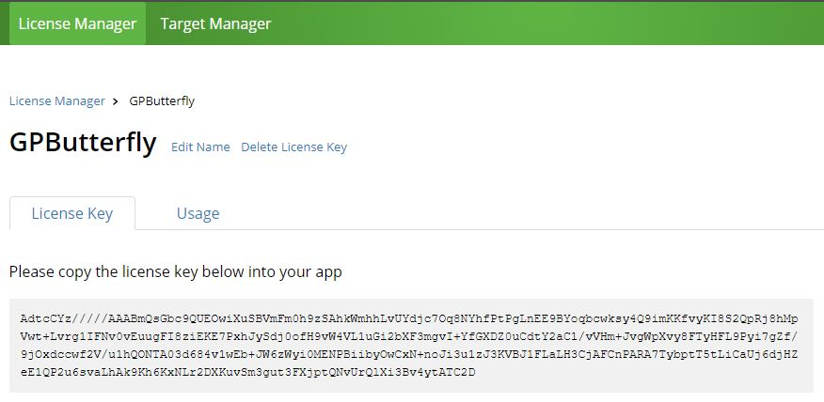

**Gambar 4.1 Tampilan Menu License Manager**

Pada Gambar 4.1 untuk medapatkan lisesi vuforia harus masuk ke situs <https://developer.vuforia.com/> masuk menu Develop lalu buka halaman Manajer lisesi dan klik dapatkan kunci pengenbang. setelah klik dapatkan kunci pengenbang, selanjutnya harus menambahkan nama yang diinginkan untuk aplikasi di kotak "Nama Aplikasi”. Centang kotak konfirmasi untuk menerima perjanjian pengembang Vuforia, lalu tekan “Konfirmasi”. Lisensi baru akan muncul di manajer lisensi. untuk melihat lisensi, harus membuka lisensi yang tadi di buat. didalam lisensi yang telah dibuat terdapat kode lisesi key, kode ini yang nanti akan implementasikan kedalam Unity3D

1. **Vuforia Engine**

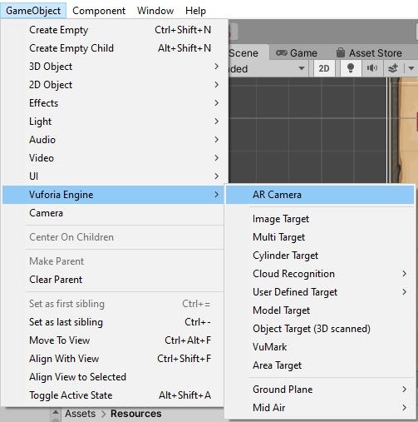

**Gambar 4.2 Tampilan Menu License Manager**

Pada gambar 4.2 setelah mendapatkan lisesi key vuforia lalu buka Unity3D masuk ke menu GameObjek, masuk ke Vuforia Engine lau masuk ke AR Camera, didalam AR terdapat tool App license key dimana disitu lisensi key vuforia terpasang.

1. **Vuforia Configuration**

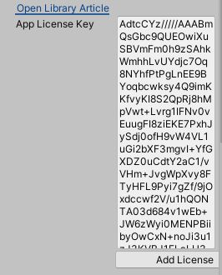

**Gambar 4.3 Tampilan Vuforia Configuration**

Pada gambar 4.3 kode lisensi key vuforia yang didapatkan dapat di drag and drop di App lisensi key yang terdapat di AR Camera di unity. Lesesi key vuforia berfungsi untuk database aplikasi seperti penyimpanan data image marker jika apliaksi Augmented reality menggunakan media marker dalam menjalankannya.

### 4.1.2 Implementasi Ground pland kedalam Unity3D

Pada bagian bab ini Sebelum menabahkan Objek-Objek berupa kupu-kupu, bebatuan, pepohonan dan lintasannya yang akan ditampilkan pada AR Camera. Ground pland Vuforia harus di implementasikan kedalam Unity terlebih dahulu. Maka dibutuhkan tahapan-tahapan prosesnya meliputi:

1. **Augmented Reality Supported**

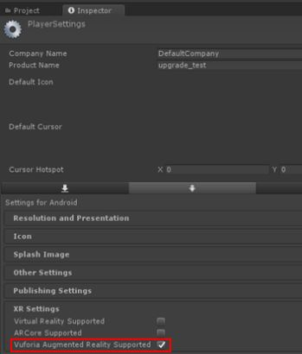

**Gambar 4.4 Augmented Reality Supported**

Pada gambar 4.4 untuk menciptakan pengalaman Ground Plane di dalam unity harus mengaktifkan Augmented reality supported didalam menu Player Setting. Setelah itu ganti Main Camera default dengan AR Camera yang ada di GameObjek Menu kemudian Hapus Camera default karna yang digunakan adalah AR Camera dari Vuforia.

1. **Ground Palne Stage**

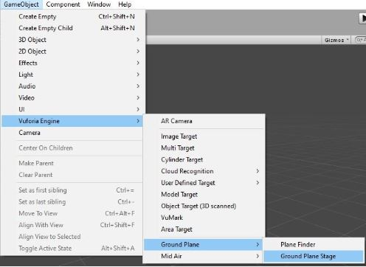

**Gambar 4.5 Ground Palne Stage Setting**

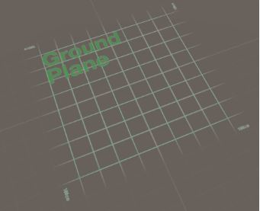

**Gambar 4.6 Ground Palne Stage**

Gambar 4.5 dan Gambar 4.6 Ground plane stage yang terdapat di Game objek berfungsi sebagai sIstem utama didalam Game objek. Konten yang dibuat harus diletakan di dalam Ground plane stage. Ground plane memiliki visual yang lebarnya dalah 100cm persegi. Pandun visual pada Ground plane ini hanya ditampilkan di unity editor dan berfungsi untuk menetukan skala permukaan bidang datar di dunia nyata.

1. **Plane Finder**

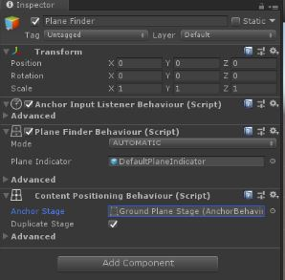

**Gambar 4.7 Plane Finder Setting**

Gambar 4.7 Plane Finder membatu medeteksi posisi, pencahayaan dan texture bidang datar atau panggung yang ada pada Ground Plane, kemudian akan di inputkan kedalam Anchor Stage yang ada di dalam content positioning behavior. Anchor Stage sendiri bias memberikan fitur menduplicate objek3D pada Ground Plane.

### 4.1.2 Implementasi Augmented Reality di Unity3D

Penulis menggunakan Unity3D untuk merancang AR Camera dengan menggunkan objek 3d yang telah di buat sebelumnya, AR Camera nantinya akan menampilkan animasi habitat kupu-kupu pada augmented reality dan akan menampilkan pergerakan kupu-kupu mengelilingi objek-objek disekitarnya.

1. **Menampilkan Objek ke dalam ARCamera**

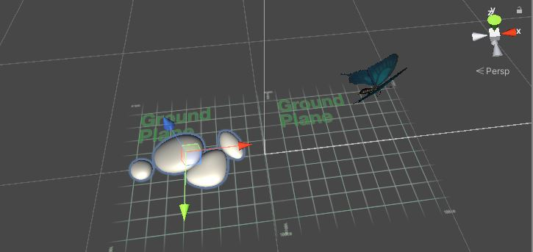

**Gambar 4.8 Plane Finder Setting**

Gambar 4.8 Menampilkan objek 3D agar saat AR Camera di arahkan ke permukaan bidang datar akan me load objek yang telah di pasang kedalam ground plane, hanya perlu malakukan drag and drop di proyek bar ke dalam ground plane.

1. **Pembahasan Script untuk Menjalankan AR Camera**

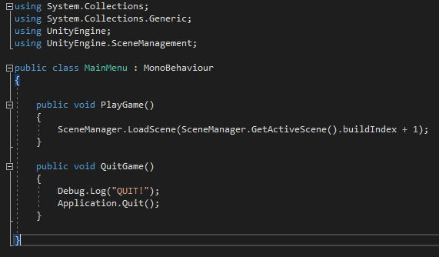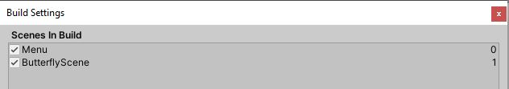

**Gambar 4.9 Kode Program Menjalankan Menu ARCamera**

Pada gambar 4.9 Kode program ini akan berjalan dimana ketikan menu ARCamera di tekan akan membuka Program utama dan akan membuka ARCamera pada smartphone.

*SceneManager.LoadScene(SceneManager.GetActiveScene().buildIndex + 1);*

Script ini berfungsi memanggil SceneManager dimana buildIndex + 1 adalah ButterflyScene jadi fungsi script ini adalah untuk mamanggil ButterflyScene yang dimana adalah program utama aplikasi.

## 4.2 Pembahasan

### 4.2.1 Hasil Pengujian Aplikasi

**1. Simulasi didalam Kondisi Terang**

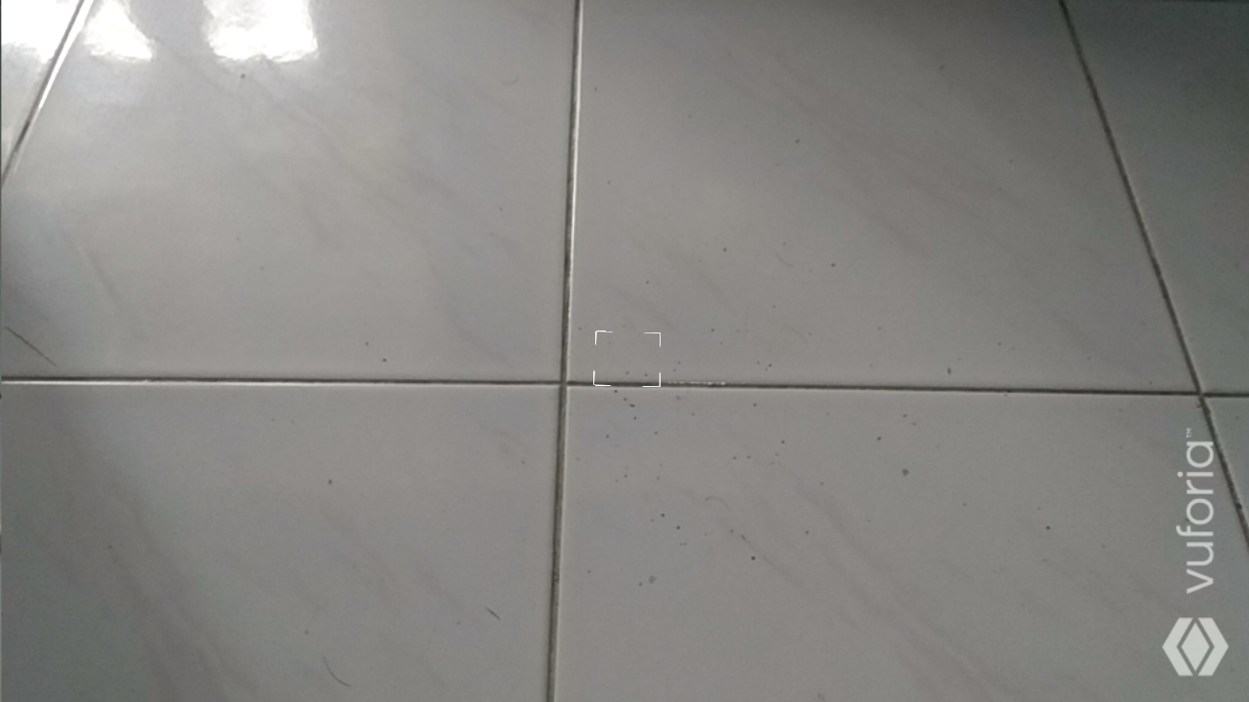

**Gambar 4.10 Hasil Simulasi Didalam Kondisi Terang.**

Pada gambar 4.10 merupakan hasil pengujian di lakukan pada siang hari di dalam ruangan dengan pencahayaan terang sedang, jika pencahayaan terlalu terang akan berdampak pemantulan cahaya dari permukaan bidang datar ke AR Camera yang menyebabkan AR Camera tidak dapat mengidentifikasi permukaan bidang datar dengan baik. Waktu yang dibutuhkan AR Camera untuk mendeteksi permukaan bidang datar dan sempuran dengan keadaan pencahayaan sedang adalah 8 detik.

1. **Simulasi didalam Kondisi Gelap**



**Gambar 4.11 Hasil Simulasi di dalam Kondisi Gelap.**

Pada gambar 4.11 merupakan hasil pengujian di lakukan di dalam ruangan dengan pencayaan sedikit dimana single camera pada smartphone mendeteksi cahaya kurang baik dari aslinya, AR Camera tidak memberikan autenfikasi sehingga simulasi pembacaan ditolak, dan hasilnya AR Camera tidak dapat mengidentifikasi permukaan bidang datar dengan baik, sehingga Hit Test pada AR Camera tidak muncul.

1. **Simulasi di Dalam Kondisi Bidang Datar Terdapat Bayangan**

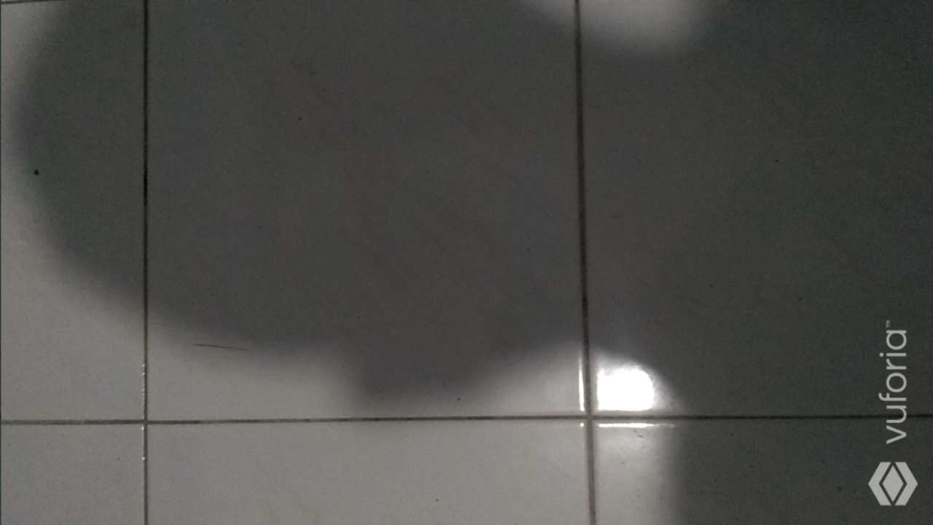

**Gambar 4.12 Hasil Simulasi Bidang Datar Terdapat Bayangan**

Pada Gambar 4.12 merupakan hasil pengujian dilakukan di dalam ruangan dengan pencahayaan tinggi tetapi terdapat bayangan atau berbayang di permukaan bidang datar, AR Camera tidak memberikan autenfikasi sehingga simulasi pembacaan ditolak, dan hasilnya AR Camera tidak dapat mengidentifikasi permukaan bidang datar dengan baik, Sehingga Hit Test pada AR Camera tidak muncul.

**4. Simulasi di Dalam Kondisi Bidang Datar Tidak Rata**

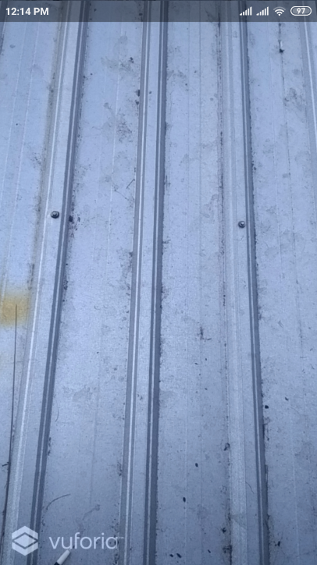

**Gambar 4.13 Hasil Simulasi Bidang Datar Tidak Rata**

Pada Gambar 4.13 merupakan hasil pengujian dilakukan di luar ruangan dengan pencahayaan tinggi tetapi di permukaan bidang datar yang tdak rata, walaupun pencahayaan bagus dan tidak terdapat bayangan pada permukaan bidang datar, AR Camera tidak memberikan autenfikasi sehingga simulasi pembacaan ditolak, dan hasilnya AR Camera tidak dapat mengidentifikasi permukaan bidang datar dengan baik, sehingga Hit Test pada AR Camera tidak muncul.

# BAB V KESIMPULAN DAN SARAN

## 5.1 Kesimpulan

Berdasarkan hasil penelitian dan implementasi sistem maka diperoleh kesimpulan:

1. Sistem yang di bangun berbasis mobile dengan menggunakan teknologi Augmented Reality dan metode Ground Pland
2. Berdasarkan hasil pengujian AR Camera didapat hasil yang sesuai dengan yang diinginkan yaitu smartphone dengan single camera dapat menjalankan augmented reality dengan metode Graound pland dengan baik jika memenihi syarat sebagai berikut :
3. Kondisi pencahayaan yang stabil, tidak terlalu terang dan tidak terlalu

gelap.

1. Hindari bayangan pada permukaan bidang datar.
2. Hindari permukaan bidang datar yang tidak rata atau pergelombang.
3. Sistem pada AR Camera dapat menampilkan Animasi 3D Habitat Kupu-kupu sesuai dengan yang di inginkan yaitu objek kupu-kupu mengitari objek lain berupat pohon dan bebatuan yang merupakan habitatnya.

## 5.2 Saran

Beberapa saran yang diperlukan untuk proses pengembangan sistem ini sebagai berikut:

1. Menambahkan objek animasi seperti hewan lain dan habitatnya.
2. Menambahkan animasi suara untuk menenalkan objek3D yang sedang di tampilkan.
3. Membuat define target agar objek3D yang ditampilkan tidak berubah ketika AR Camera berpindah lokasi.
4. Memperbaikai kualitas Objek3D agar lebih realistis, dapat dilakukan bila smartphone memiliki teknologi camera yang lebih tinggi dan memiliki lebih dari satu camera.

DAFTAR PUSTAKA

Dara Cinthia Sari, 2016. Implementasi Deteksi Marker Gambar 2D Dengan Metode Scale Invariant Feature Transform untuk Aplikasi Augmented Reality, Universitas Dian Nuswantoro. 30 Desember 2017.

Firda Soraya, 2013. Pembuatan Buku edukasi anak berbasis augmented reality menggunakan metode marker based tracking, UIM syarif hidayatullah jakarta. [*http://dokumen.tips/documents/aplikasi-pembelajaran-anak-usia-dini-berbasis-augmented-reality.html*](http://dokumen.tips/documents/aplikasi-pembelajaran-anak-usia-dini-berbasis-augmented-reality.html) , 11 September 2017

Fidelis Josaphat Soekahar, 2004. Open Source Animation : Blender Publisher Unleashed v0.25. 11 Desember 2017

Mast Imam Usman, 2015. Rancangan Bangun Augmented Reality Dengan Mmenggunakan Multiple Marker Untuk Peragaan Pergerakan Model Kerangka Tubuh Manusia, Universitas Bengkulu.

Slamet Budiyatno, 2012. Penerapan augmented reality sebagai penampil informasi hasil pengenalan wajah pada perangkat android, UI Depok. [*http://www.materi-it.com/2014/08/penerapan-augmented-reality-sebagai.html?id-ID*](http://www.materi-it.com/2014/08/penerapan-augmented-reality-sebagai.html?id-ID),8 September 2017.

Wahyu Garbo Pratomo, 2017. Pengenalan Perilaku Gerakan Hewan Menggunakan

Augmented Reality Dengan Metode Animasi Rigging . <http://eprints.akakom.ac.id/4869/>, STIMK Akakom. 12 Desember 2017.

Yusuf, Rosikhan Maulana dan Aristiawan,. Unity 3d Game Engine. [*http://www.hermantolle.com/class/docs/unity-3d-game-engine/*](http://www.hermantolle.com/class/docs/unity-3d-game-engine/) *.17 Oktober 2017*

Zamrony P. Juhara. 2016. Panduan Lengkap Pemrograman ANDROID. Yogyakarta.